КАК ПОДГОТОВИТЬ РЕБЕНКА К ДЕТСКОМУ САДУ

Подготовила: педагог-психолог
Завалеева Инна Михайловна

Такую подготовку нужно начинать не ранее, чем угаснет сепарационная тревога, то есть примерно после полутора лет. Как правило, в полтора, а чаще в два года дети начинают обретать некоторую независимость от мамы. Может быть, вы и прежде оставляли малыша на какое-то время с бабушкой или няней. Если же такого опыта у вас не было, теперь неплохо бы об этом позаботиться.

Начинать лучше издалека. Попробуйте сходить с ребенком в гости, где общение ребенка с другими взрослыми и детьми будет происходить под вашим присмотром. Рядом с мамой малыш будет чувствовать себя увереннее.
Постепенно ребенок будет узнавать, что на свете есть и другие хорошие взрослые люди, кроме мамы с папой и бабушки с дедушкой.
Кому-то может показаться, что все это имеет мало отношения к детскому саду, куда ребенок пойдет через определенное время. На самом же деле такое последовательное, спокойное приучение малыша к посторонним взрослым имеет огромное значение для благополучной адаптации его и в детском саду, и в школе, и в обществе в целом!
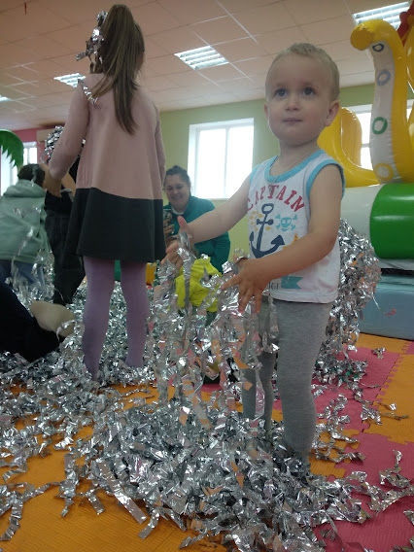
После того как вы убедитесь, что в вашем присутствии ребенок спокойно общается с другими взрослыми, можно попробовать оставлять его с кем-то из знакомых уже без вас. На роль временной "няни" лучше всего подойдет даже не бабушка, с которой малыш и так, наверное, проводит немало времени, а какая-нибудь ваша подруга. Для начала достаточно оставить ребенка на час-другой, постепенно время можно увеличивать. Главное, всегда говорите малышу, когда вы вернетесь - каким-то загадочным образом даже совсем маленькие дети очень хорошо чувствуют время, - и, конечно, сдерживайте свое обещание. Таким образом, малыш будет понимать, что ваше временное отсутствие - совсем не катастрофа и что вы всегда возвращаетесь к нему.
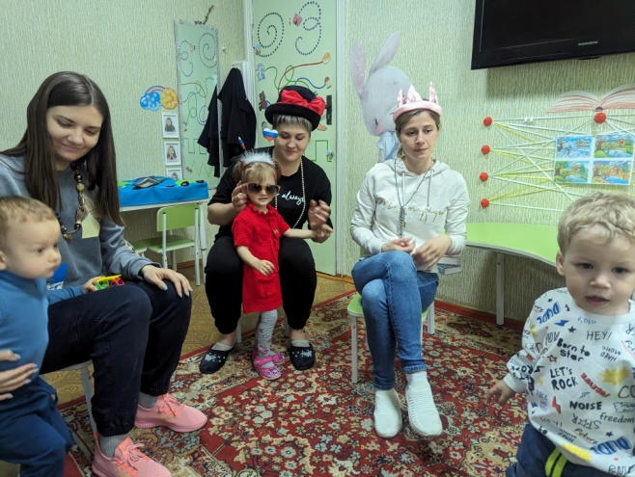
Если у вас есть такая возможность, уже в два года (и даже раньше) вы можете походить с малышом в какой-нибудь игровой центр, группу раннего развития и т. п. Сейчас подобных "заведений" очень много, но совсем не следует отводить маленького ребенка туда, где он должен оставаться один. Основной целью должно быть не интеллектуальное развитие крохи, а именно постепенная адаптация к социуму. Понемногу малыш знакомится с педагогом, ведущим занятия, привыкает к тому, что в определенных условиях "главным" взрослым может быть не мама, а кто-то другой, - и при этом совсем не испытывает тревоги, поскольку мама все-таки остается рядом.

Обучение ребенка общению с другими детьми
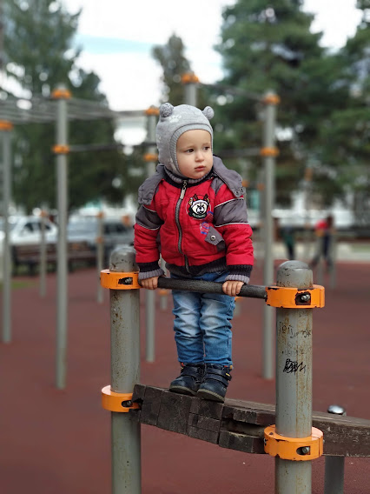
Родители обязательно должны учить ребенка общаться с другими детьми. Почаще гуляйте с малышом на детских площадках, ходите в гости сами и приглашайте к себе домой других детей. Учите ребенка принятым нормам общения: как познакомиться, начать игру или присоединиться к уже играющим детям, учите обмениваться игрушками, соблюдать очередность в играх, решать конфликты и т.п.

Приучение ребенка к совместной деятельности, к коллективу

Если ребенка приучают к совместной деятельности, к коллективу буквально с того времени, как он начал ходить и говорить, у него вряд ли будут проблемы в детском саду. Старайтесь как можно чаще что-то делать совместно с ребенком, причем лучше даже не вдвоем, а втроем - вчетвером (с папой, бабушкой и пр.): вместе играть, вместе гулять, вместе убирать квартиру: малышу нужен опыт действия не индивидуального характера, а в коллективе, вместе с другими детьми.
Еще один момент: степень конфликтности отношений в семье. Возможно, некоторые читатели удивятся, но полная бесконфликтность так же вредна, как и крайняя конфликтность. Все знают, что плохо, когда близкие люди постоянно ссорятся. Однако плохо - и если они не ссорятся совсем.
Постепенно приучайте малыша к тому, что отдельные его действия могут кому-то - в том числе маме - не нравиться, что иногда люди бывают недовольны друг другом, причем не только мама и папа могут быть им недовольны, но и он в некоторых случаях может открыто выразить свое недовольство ими, - т.е. учите ребенка конструктивно вести себя в конфликтных ситуациях. Учтите, что больше всего ребенок учится решению конфликтов у членов своей семьи. Например, если вы с мужем оскорбляете друг друга в пылу ссоры, то с большой долей вероятности ребенок будет вести себя также.

Режим дня
Подготовка ребенка к жизни в детском коллективе заключается в максимальном сближении его режима дня в семье с режимом детского сада. Если до сих пор режим вашего ребенка существенно отличался от указанного (например, он ложился спать очень поздно и спал до десяти-одиннадцати часов утра), вам, конечно, нужно привести режим в соответствие с "нормативами".
Это обязательно надо сделать до того, как ребенок пойдет в детский сад. Урегулирование режима - не из тех дел, которые можно пускать на самотек, рассчитывая, что все наладится само собой. Нередко трудности в адаптации к садику бывают вызваны именно тем, что ребенку никак не удается привыкнуть к новому распорядку дня.
Перемены нужно вводить в жизнь ребенка постепенно и "малыми дозами". Каждый день понемногу сдвигайте все дела таким образом, чтобы в конце концов приблизиться к садиковому режиму. Например, вставайте каждый день чуть раньше, пораньше завтракайте и выходите на прогулку. Соответственно и вечером укладывайте малыша в кровать не так поздно, как прежде, учитывая, что утром ему предстоит ранний подъем.

Знакомство с детским садом
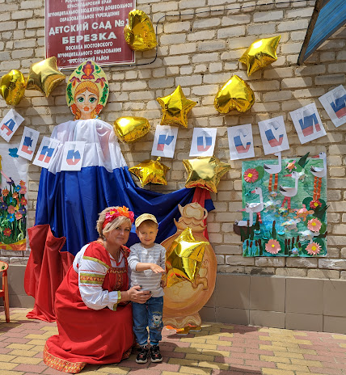
Заранее рассказывайте ребенку о детском садике, читайте детские книги соответствующей тематики. Только не надо слишком приукрашивать жизнь детей в детском саду, говорите только правду. Обязательно упоминайте в ваших рассказах о том, что всех деток вечером родители забирают домой. Никогда не пугайте ребенка садиком! Гуляя с малышом на улице, понаблюдайте за детьми на детской площадке детского сада, за тем, как они играют, за тем, как родители забирают малышей домой.

О психологическом настрое мамы

Способность ребенка адаптироваться к детскому саду во многом зависит от психологического настроя мамы. Если у мамы есть уверенность в том, что садик - это хорошо, пусть и нелегко к нему привыкнуть; хорошо потому, что это какой-то этап взросления, человеческого роста малыша - то это одно. А если мама изначально сомневается, даже боится ("А если будет все время болеть?", "А если будут обижать другие дети?) - это другое. У ребенка такой тревожной мамы гораздо меньше шансов успешно адаптироваться к детскому саду. Поэтому важен положительный настрой.

Уважаемые родители, используйте рекомендации данные выше и трудностей в адаптации к ДОУ у ребенка не будет!
Источники:

1. Консультации для родителей детей, не посещающих ДОУ https://infourok.ru/konsultacii-dlya-roditelej-detej-ne-poseshayushih-dou-4605158.html
2. Самуйлова А.А. Как подготовить ребенка к поступлению в ДОУ https://nsportal.ru/detskiy-sad/materialy-dlya-roditeley/2018/06/02/kak-podgotovit-rebenka-k-postupleniyu-v-dou
3. Вартеваньян М. А Памятка "Готовим ребенка к детскому саду "https://www.b17.ru/article/126447/

